**TẬP ĐOÀN CỘNG HÒA XÃ HỘI CHỦ NGHĨA VIỆT NAM**

**BƯU CHÍNH VIỄN THÔNG Độc lập – Tự do – Hạnh phúc**

**VIỆT NAM  
VIỄN THÔNG HẬU GIANG**

# MÔ TẢ HỆ THỐNG QUẢN LÝ KẾ HOẠCH VÀ BÁO CÁO CÔNG VIỆC

## Mô tả đăng nhập

### Người dùng truy cập vào giao diện đăng nhập của hệ thống

Lúc này người dùng mặc định sẽ vào trang đăng nhập như hình 1

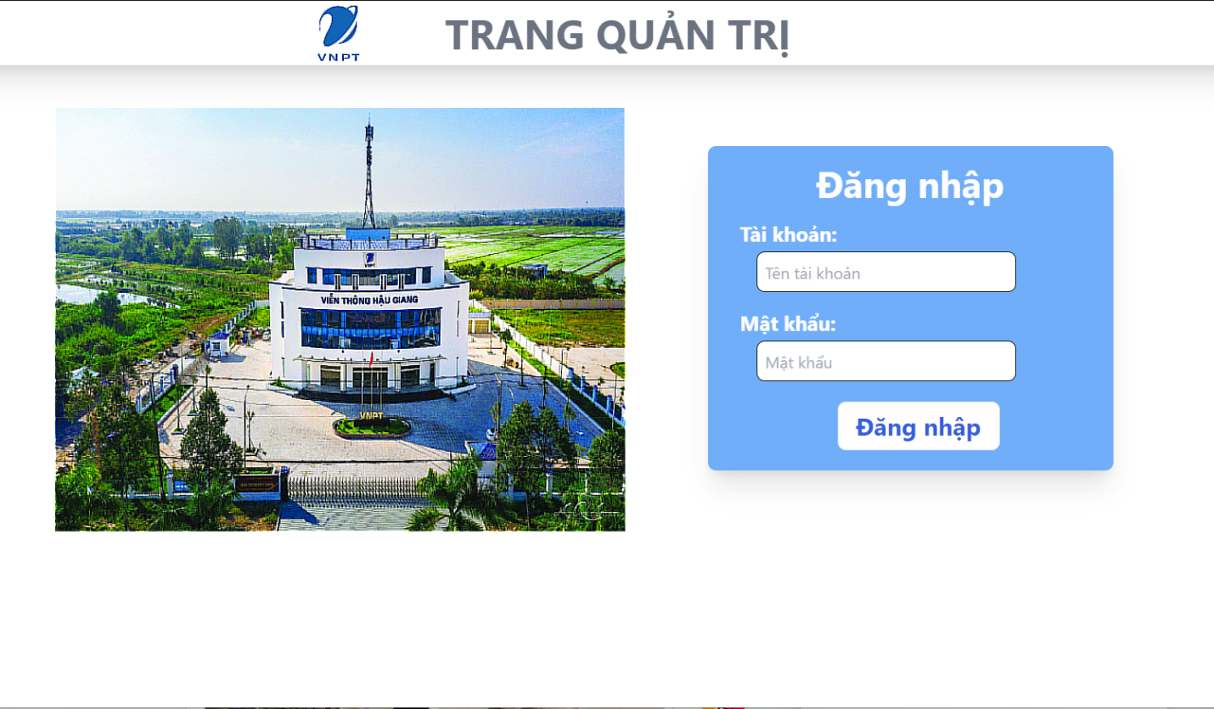

Hình 1 : Giao diện đăng nhập của người dùng

### Người dùng nhập tài khoản và mật khẩu

Lúc này người dùng bắt đầu nhập tài khoản và mật khẩu đã được công ty cấp để vào dashboard của hệ thống như hình 2 là ví dụ

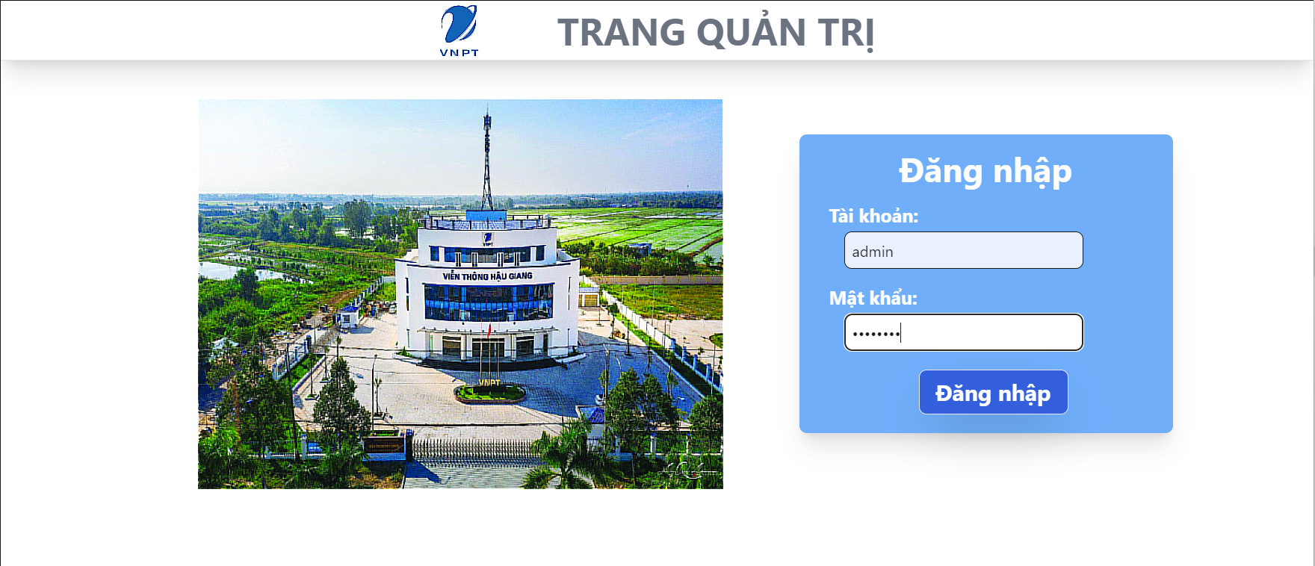

Hình 2

Sau khi nhập tài khoản và mật khẩu người dùng chọn vào đăng nhập như hình 3 để vào giao diện chính của hệ thống.



Hình 3

Sau khi hệ thống kiểm tra đăng nhập và so sánh với dữ liệu trong CSDL nếu đúng trả về giao diện chính của hệ thống và ngược lại sẽ yêu cầu người dùng nhập lại tài khoản và mật khẩu.

## Mô tả giao diện chính của hệ thống Dashboard

### Giao diện hệ thống của nhân viên bao gồm:

* Danh sách các công việc được giao theo nhân viên đó :
* Danh sách các công việc bao gồm các cột:Công việc được giao, thời gian thực hiện,thời hạn công việc,thời gian hoàn thành,trạng thái, tỷ lệ hoàn thành (tiến độ) như hình 4 bên dưới.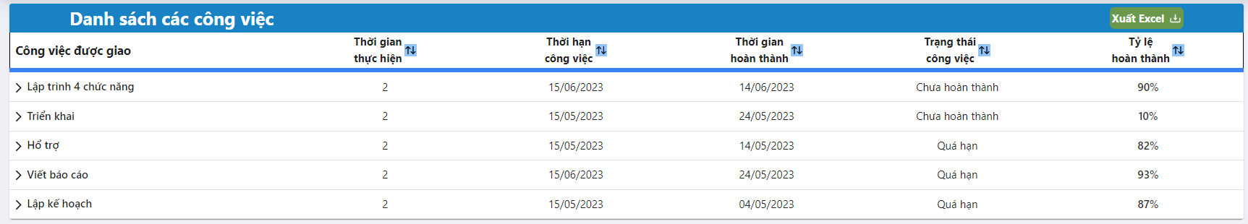

Hình 4 :Danh sách các công việc của nhân viên

* Công việc được giao là tên công việc
* Thời hạn thực hiện là thời gian được qui định do lãnh đạo lập kế hoạch dự kiến sẽ hoàn thành trong thời gian đó.
* Thời gian hoàn thành sẽ tự cập nhật khi nhân viên cập nhật tỷ lệ hoàn thành (tiến độ ).
* Trạng thái sẽ thay đổi hoàn thành nếu tỉ lệ hoàn thành là 100% và không phân biệt quá hạn hay trước hạn và sẽ không con hiển thị lên danh sách công việc nữa(Danh sách chỉ hiển thị các công việc chưa hoàn thành hoặc quá hạn mà chưa hoàn thành).
* Tỷ lệ hoàn thành được hiểu là tiến độ công việc đó đã thực hiện được bao nhiêu để có thể báo cáo với cấp trên (trưởng phòng).
* Trong dánh sách công việc nhân viên có thể xem các công việc con bằng cách chọn vào biểu tượng các công việc con của công việc sẽ hiể thị ra như hình 5 bên dưới:

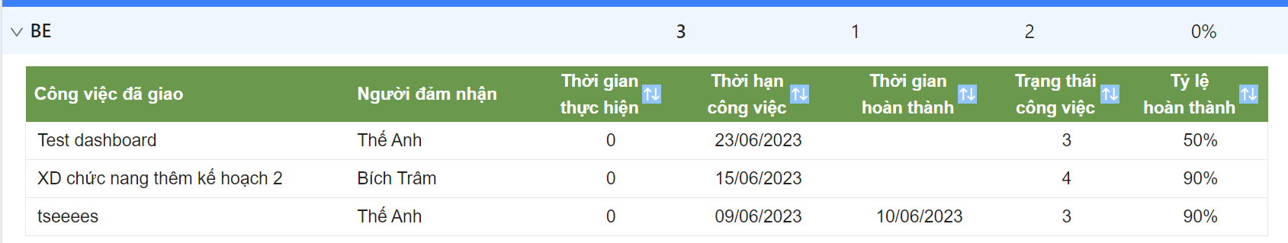

Hình 5

* Các công việc chính nếu không có công việc con thì sẽ hiển thị trống
* Trong danh sách công việc công việc con bao gồm các cột : Công việc đã giao (công việc con được phân chia ra từ công việc lớn), người đảm nhận (trong một công việc lớn chia ra nhiều công việc nhỏ và có nhiều người thực hiện giúp công việc hoàn thành nhanh chóng),thời gian thực hiện là số giờ thực hiện công việc đó, thời hạn công việc (khác với thời hạn công việc lớn có thể sớm hơn hoặc bằng CV chính nhưng không được trễ hơn),thời hạn hoàn thành là thời giian công việc đó được cập nhật tiến độ mõi lần cập nhật thời gian sẽ update tự động,trạng thái công việc có 2 trạng thái là chưa hoàn thành và chưa hoàn thành quá hạn ,tỷ lệ hoàn thành là tiến độ của công việc đó đã thực hiện được .Lưu ý trong danh sách công việc này chỉ hiển thị các công việc chưa hoàn thành, các công việc đã hoàn thành sẽ không hiển thị ở đây !
* Các biểu đồ thống kê tỷ lệ công việc hoàn thành,những công việc quá hạn (bao gồm chưa hoàn thành và đã hoàn thành),tổng số giờ thực hiện trong tháng hiện tại (mặc định) và tổng số giờ làm loại công việc trong tháng đó.
* Biểu đồ tròn thống kê tỷ lệ hoàn thành các công việc của nhân viên trong tháng gồm có 2 phần là tỉ lệ hoàn thành trong thời hạn cho phép và hoàn thành quá hạn cho phép như hình 5
* Phần màu xanh dương (Tỷ lệ hoàn thành các công việc đúng hạn).
* Phần xanh lá (Tỷ lệ hoàn thành các công việc quá hạn).

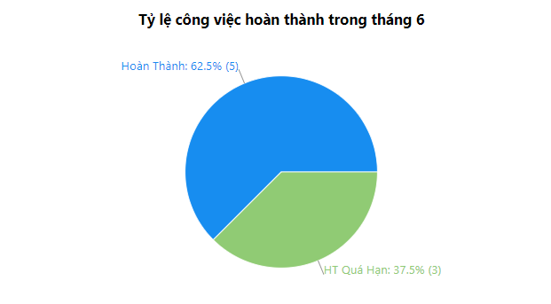

Hình 5 Biểu đồ tỷ lệ hoàn thành các công việc của nhân viên

* Như hình 5 ta có thể thấy tỷ lệ hoàn thành công việc đúng hạn là 62.5% tương ứng với 5 công việc đã hoàn thành đúng hạn và 37,5% là tỷ lệ công việc hoàn thành trễ hạn(quá hạn)tương ứng với 3 công việc của nhân viên đó .
* Biểu đồ tròn thống kê tỷ lệ chưa hoàn thành các công việc của nhân viên trong tháng gồm 2 phần tỉ lệ công việc chưa hoàn thành và công việc chưa hoàn thành đã quá hạn như hình 6

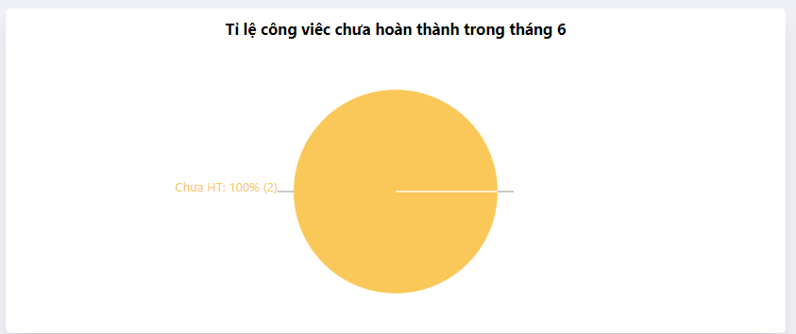

Hình 6

* Phần màu vàng cam là các công việc chưa hoàn thành
* Phần màu đỏ là các công việc chưa hoàn thành quá hạn
* Ta thấy hình 6 là tỉ lệ các công việc chưa hoàn thành trong tháng trong đó chưa hoàn thành là 100% tương ứng với 2 công việc và không có công việc nào là chưa hoàn thành quá hạn
* Biểu đồ cột cho biết tổng số giờ thực hiện các công việc của nhân viên trong tháng trong hình 7
* Trục tung hiển thị số giờ làm việc của nhân viên
* Trục hoành tên công việc mà nhân viên đó đảm nhận

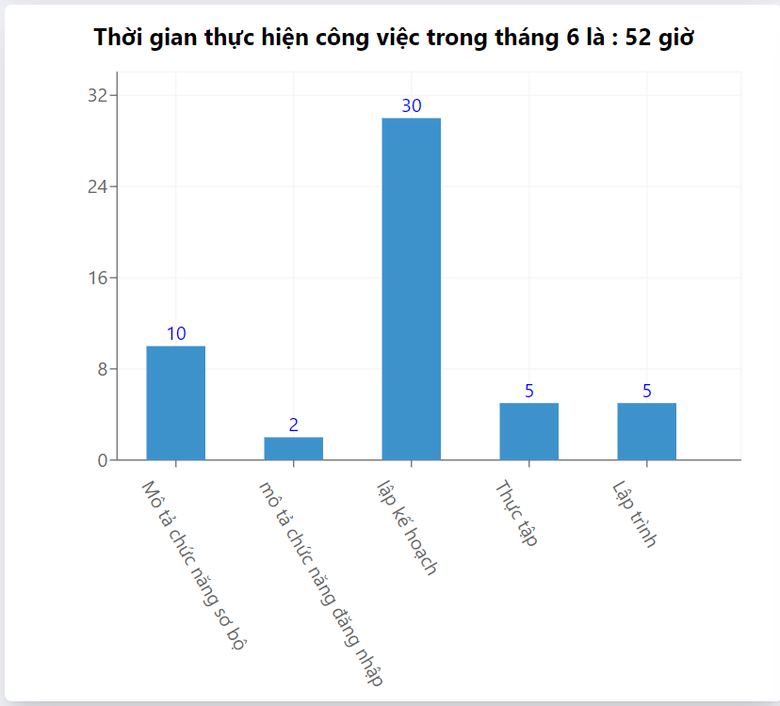

Hình 7

* Biểu đồ cột cho biết số giờ thực hiện các loại công việc của nhân viên đó trong tháng như hình 8
* Trục tung hiển thị số giờ làm việc của nhân viên
* Trục hoành loại công việc mà nhân viên đó đảm nhận

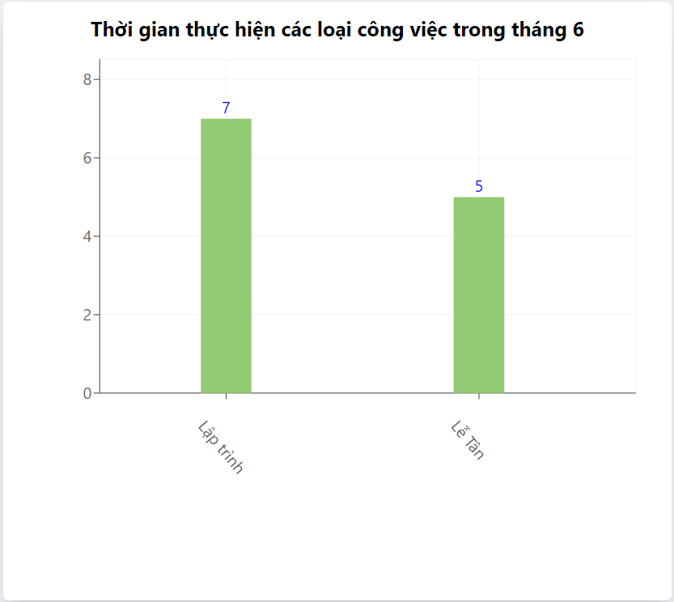

Hình 8

* Chức năng lọc :

Bộ lọc chọn khung thời gian xem công việc theo tháng mặc định nhân viên sẽ xem được tháng hiện tại. Muốn xem theo tháng trước đó thì nhân viên có thể chọn xem theo tháng tùy ý như hình 9 bên dưới :

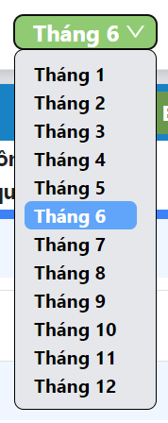

Hình 9

* Sau khi chọn tháng cần xem, hệ thống sẽ hiển thị danh sách các công việc và các biểu đồ tương ứng theo tháng đó để nhân viên có thể xem và từ đó điều chỉnh bản thân cũng như xem được mức độ tiến bộ trong CV.
* **Chức Năng Xuất file exel để báo cáo cho cấp trên trực tiếp**
* Chọn và chức năng có biểu tượng một file exel sẽ tự download về máy của nhân viên đó như hình 10.

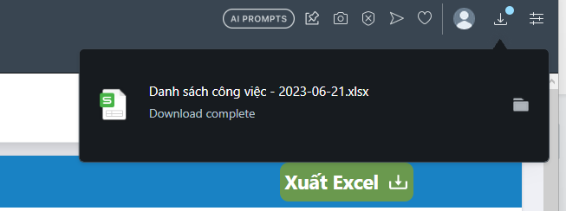

Hình 10

* File vừa tải về sẽ có định dạng như hình 11 bên dưới:

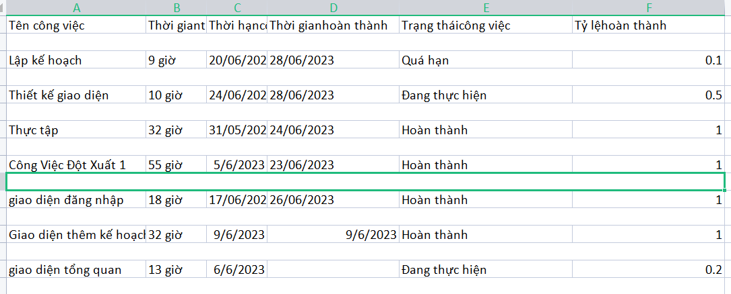

Hình 11